Melon et jambon en granité
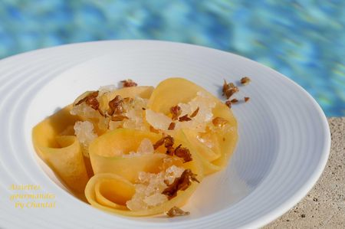
Ingrédients (pour 5 personnes):
1 melon, 5 tranches de jambon Serrano... et c'est tout!
Préparation:
Couper les tranches de jambon en petits morceaux; les faire revenir dans une petite casserole puis ajouter 20 cl d'eau, laisser frémir 10 minutes.
Laisser infuser 30 minutes puis filtrer. Réserver le jambon.
Verser le jus dans un récipient et placer au congélateur. Dès que le liquide commence à se transformer en glace, gratter avec une fourchette toutes les 20 minutes environ pour obtenir un effet pailleté.
Faire revenir le jambon réservé dans une poêle et l'émietter.
Ouvrir le melon, l'épépiner.
Couper de très fines tranches (à la trancheuse ou à la mandoline), retirer la peau extérieure et replier en chiffonnade.
Placer quelques rosaces de melon dans une assiette, garnir de granité au jambon, saupoudrer de miettes de jambon séché.... et déguster sans attendre, c'est très frais mais ça fond très vite!
Assiettes Gourmandes
http://assiettesduchef.canalblog.com
assiettes.gourmandes@yahoo.fr

